S.A.R.L. au capital de 7 500 €
Identification : 315 732 909 00017 RCS Châlons

Collège Universitaire de Sciences Po. à Reims

Calcul du niveau de bruit des équipements techniques de la cour anglaise

Ce document comprend 7 pages

Client : H. CONRAUX s.a.s.

Ouvrage : Collège universitaire de Sciences-Po.
Création du campus euro-américain dans l’ancien collège des Jésuites à Reims
Objet : Calcul du niveau de bruit des équipements techniques de la cour anglaise

Date : 7 avril 2014
Auteur : Laura NACZAJ
Acousticienne, ingénieur ENSIP
Rapport n° : LN/CS/14195
Table des matières
1 Objet 4
2 Données du calcul 4
2.1 Équipements techniques 4
2.2 Descriptif architectural du local 4
2.3 Environnement 5
3 Résultat 5
4 Annexes 6
4.1 Note de calcul de la chaufferie 6
4.2 Note de calcul de la cour anglaise 7

Objet
Ce document a pour objet le calcul du niveau de bruit perçu en limite de propriété du voisinage et généré par les équipements techniques se trouvant dans la cour anglaise du Collège Universitaire de Sciences Po. à Reims.

Données du calcul
Ce document a été établi à partir des documents suivants diffusés le 01/04/2014 :
– SCPO - PLAN DE MASSE.dwg ;
– PLAN COUR ANGLAISE.dwg ;
– PLAN FACADE.dwg ;
– Spectre Acoustique BRE07.pdf ;
– Spectre Acoustique MUZ.pdf ;
– Contenu du courriel du 01/04/2014.

Équipements techniques
Six sources sonores sont prises en compte dans cette cour anglaise :
– 3 unités extérieures de climatisation (MUZ SF25VE et MUZ SF35VE) ;
– 2 condenseurs (BRE027m) ;
– le niveau sonore de la chaufferie, dont l’accès se fait par la cour anglaise.
Les spectres des équipements ont été fourni par le client. Dans le cas contraire, la répartition spectrale suivra la courbe NR du niveau sonore global fourni.
 | Niveau de puissance acoustique L_{W}
 | 63 Hz | 125 Hz | 250 Hz | 500 Hz | 1 000 Hz | 2 000 Hz | 4 000 Hz | 8 000 Hz | Global
 | dB | dB | dB | dB | dB | dB | dB | dB | dB(A)
BRE027m | 68 | 68 | 69,5 | 67 | 66 | 60 | 53 | 48 | 69,8
MUZ SF25VE | 59 | 61 | 58 | 53 | 49 | 47 | 40 | 54,5 | 57,8
MUZ SF35VE | 58 | 62 | 59 | 56 | 53 | 49 | 53 | 38 | 59,6
Chaufferie | 76,8 | 70,8 | 60,2 | 52,7 | 47 | 44 | 40,5 | 39,5 | 58,8

Le niveau sonore de la chaufferie perçu dans la cour anglaise a été estimé à partir du niveau sonore global, L_{P, 1m} = 54 dB(A), de trois chaudières, une grille de ventilation basse 0,9 x 0,9 m² et une porte dont la performance hypothétique est R_{A, hyp} = 30 dB. La note de calcul de niveau sonore de la chaufferie perçu dans la cour anglaise est fournie au chapitre 4.1.

Descriptif architectural du local
La cour anglaise est un local enterré dont l’accès se fait par un escalier métallique.
Les murs sont en pierre ou béton enduits, sans matériaux absorbants.
Le plafond de cette cour anglaise est en béton de 16 cm et deux ouvertures sont repérées (grille caillebotis et escalier métallique).

Environnement
Les ouvertures de la cour anglaise (grille caillebotis et escalier métallique) sont masqués des voisins par le local vélo dont la composition des parois est un mur de soubassement béton et un parement en aluminium.
La distance entre la limite de propriété du voisin le plus proche et la cour anglaise est estimée à 16 m.

Résultat
Le niveau sonore généré par la cour anglaise et perçu en limite de propriété du voisin le plus proche est L_{P} = 48,5 dB(A).
Ses répartitions spectrales, en niveau de pression et de puissance, sont les suivantes :
 | Niveau de puissance acoustique L_{W}
 | 63 Hz | 125 Hz | 250 Hz | 500 Hz | 1 000 Hz | 2 000 Hz | 4 000 Hz | 8 000 Hz | Global
 | dB | dB | dB | dB | dB | dB | dB | dB | dB
Niveau sonore au point de réception | 87 | 83 | 78,5 | 74 | 71 | 65,5 | 59,5 | 59 | 89

 | Niveau de pression acoustique L_{P}
 | 63 Hz | 125 Hz | 250 Hz | 500 Hz | 1 000 Hz | 2 000 Hz | 4 000 Hz | 8 000 Hz | Global
 | dB | dB | dB | dB | dB | dB | dB | dB | dB(A)
Niveau sonore au point de réception | 59 | 55 | 50,5 | 46 | 43 | 37,5 | 31,5 | 33 | 48,5

Nota : Les résultats sont exprimés en décibels ou décibels A, arrondis à l’unité la plus proche dans le sens favorable à l’ouvrage s’ils se terminent par 0,5.

Ce niveau de bruit décrit la participation sonore propre à la cour anglaise en limite de propriété du voisin le plus proche. Il devra être ajouté au niveau sonore de l’ensemble du reste des installations techniques du projet lors du contrôle du respect de l’émergence réglementaire, selon le décret n°2006-1099 du 31 août 2006 relatif à la protection du voisinage.

Annexes

Note de calcul de la chaufferie
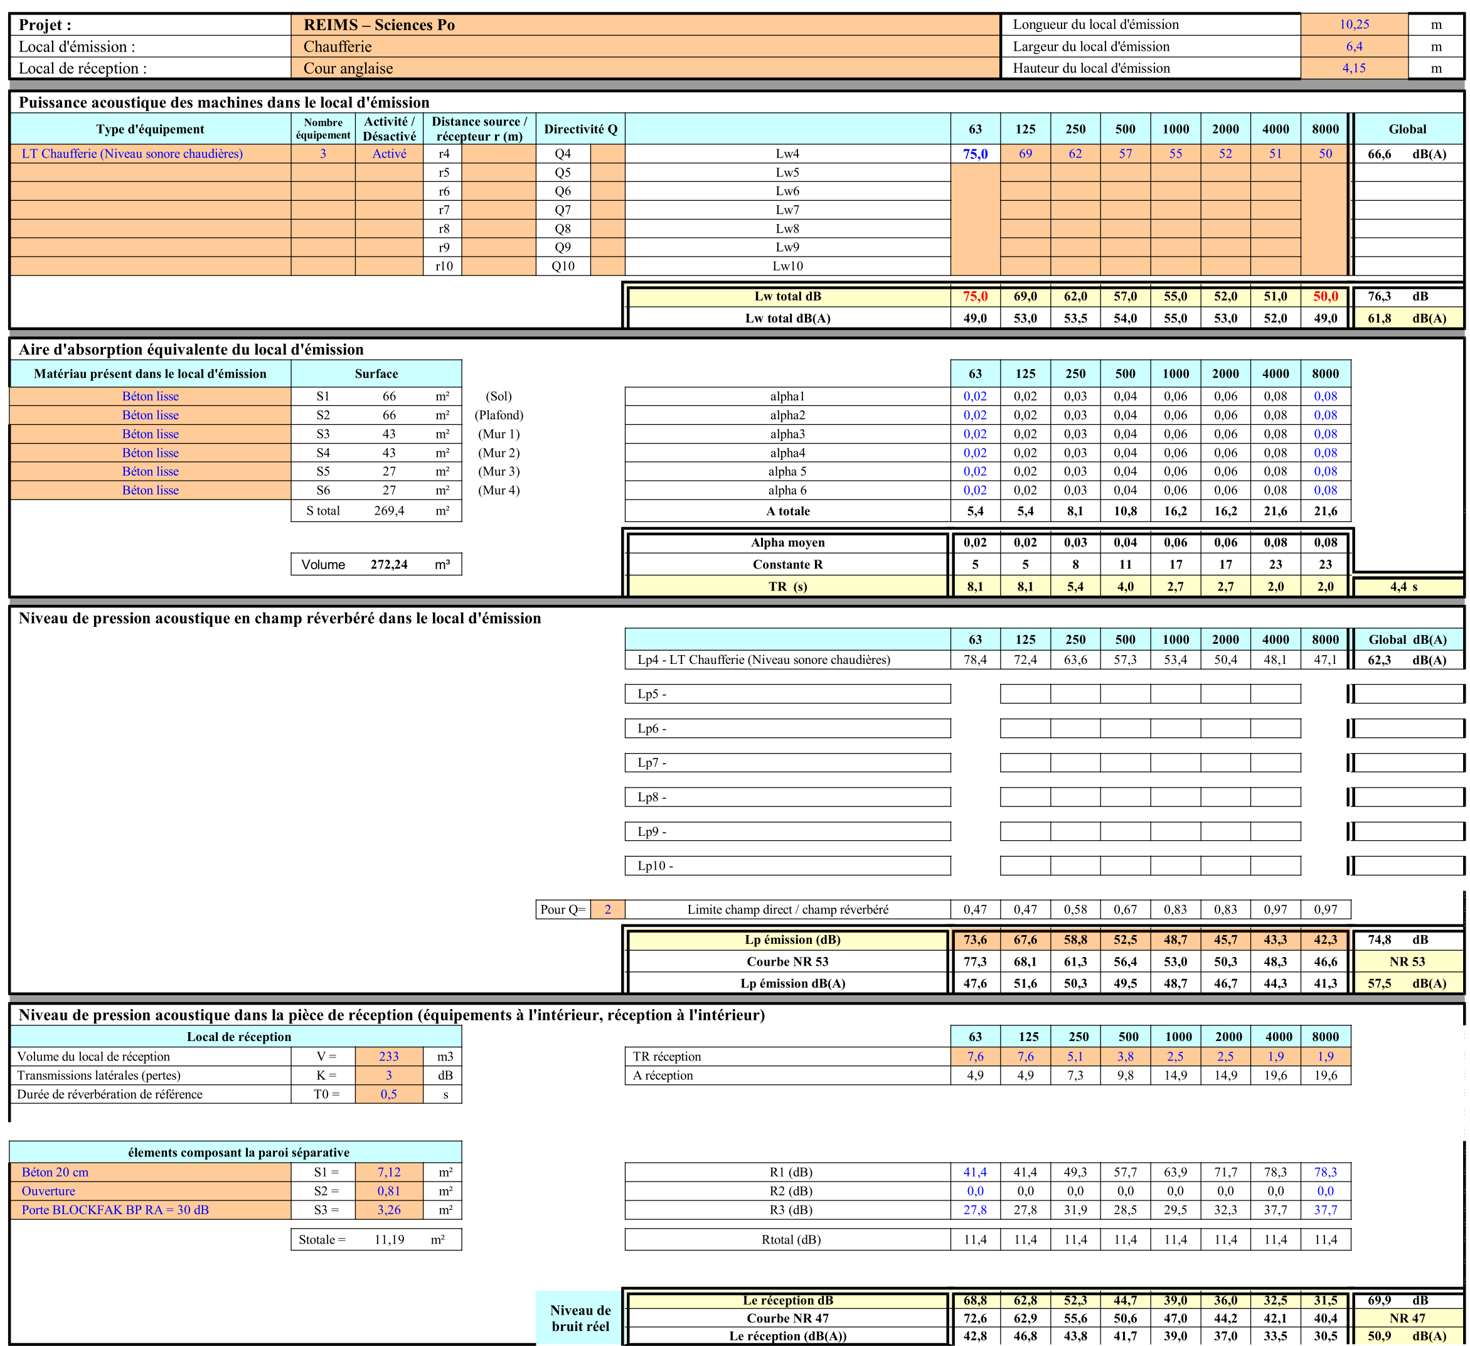

Note de calcul de la cour anglaise


